Памятка для родителей «Безопасность ребёнка дома»
Подготовила воспитатель Морозова Олеся Юрьевна.
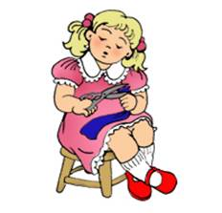
Информация к сведению
Опасность – центральное понятие безопасности жизнедеятельности, она носит скрытый характер. Признаками, определяющими опасность, являются:
• угроза для жизни,
• возможность нанесения ущерба здоровью,
• нарушение условий нормального функционирования органов и систем человека.
Можно выделить ряд опасностей, связанных с местом пребывания человека:
1. опасности дома,
2. опасности на дороге и на улице,
3. опасности в природе,
4. опасности в общении с незнакомыми людьми.
Именно от обученности и опыта в большей степени зависит способность людей к безопасному существованию в окружающей среде.
Для того, чтобы обеспечить безопасность ребёнка взрослым необходимо предпринять ряд мер и строго придерживаться основных требований безопасности.

- Не оставляйте детей одних дома!
- Оставив ребёнка одного, обязательно организуйте ему интересный и безопасный досуг.
- Оставив ребёнка одного, обязательно обеспечьте ребёнка номерами телефонов экстренной помощи 01,02,03 и др., родителей, соседей.
- Обязательно выучите с ребёнком его ФИО, ФИО родителей, адрес, номер домашнего телефона. Положите в карман одежды, портфель ребёнка памятку с номерами телефонов родителей и др. информацией.
- Не оставляйте открытыми окна. Используйте специальные механизмы (фиксаторы створок) во избежание открытия детьми окон.
- Не оставляйте открытыми входные двери. Для внутренних дверей используйте специальные механизмы во избежание защемления.
- Не оставляйте включенными электроприборы.
- Используйте специальные заглушки для розеток.
- Электропровода «спрячьте» под электрокороб.
- Не оставляйте на видных и доступных для детей местах спички, зажигалки, горелки и др.
- Используйте специальные накладки на углы мебели во избежание травм от столкновения с мебелью.
- Не оставляйте детей без присмотра с домашними животными. Помните, люди живут разумом, а животные – инстинктом. Своевременно проходите обязательный медицинский осмотр животных, их вакцинацию.
- Не держите дома ядовитые растения.
- Расставляя предметы интерьера (декоративные статуэтки, посуду, книги), не ставьте их на край мебели. Периодически проверяйте крепление полок, шкафов, бытовой техники.
- Держите в недоступном месте продукцию бытовой химии; едкие вещества (уксус, перец и др.), используемые на кухне при приготовлении пищи также держите в недоступном месте.
- Обращайте внимание на половое покрытие в ванной комнате. При попадании воды на плитку или линолеум, они становятся более скользкими, поэтому на полу должны быть коврики с прорезиненной основой. Используйте ковры, паласы, ковровые дорожки с прорезиненной основой и в других комнатах.

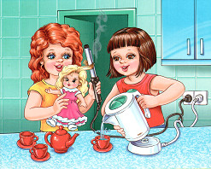

БЕРЕГИТЕ СВОИХ ДЕТЕЙ!

